**Портфель экскурсовода**

**«История возникновения посёлка Тихменево»**

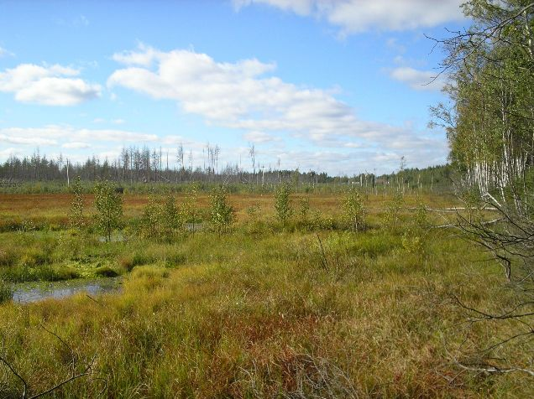

**Болото**



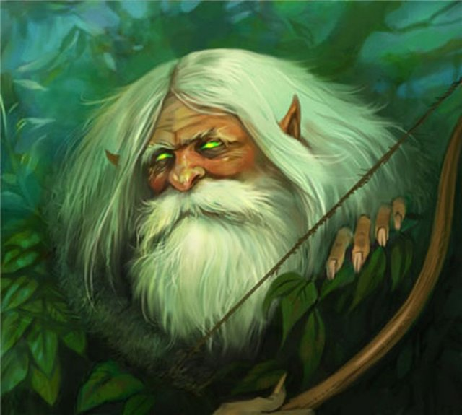

**Кикимора Болотняник**

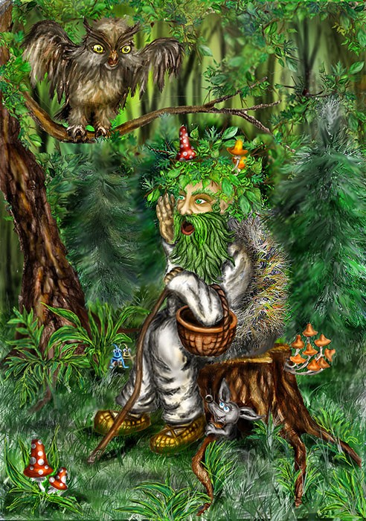

**Леший**

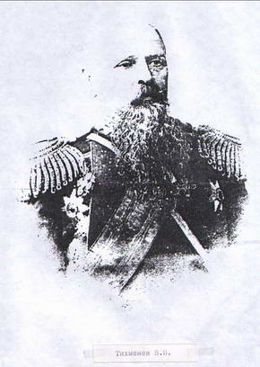

**Тихменев Валериан Петрович**

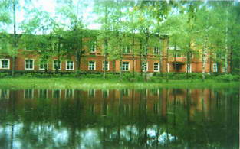

**Дача В.П. Тихменева**

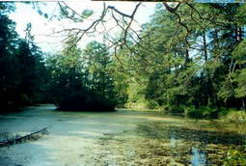

**Пруд в имении**

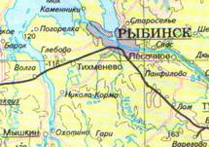

**Посёлок Тихменево на карте**

[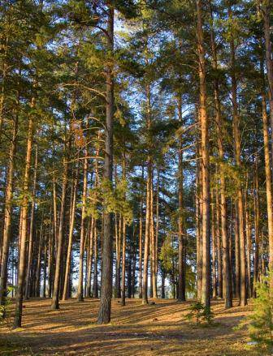](http://img1.liveinternet.ru/images/attach/c/3/77/186/77186679_33076.jpg)

**Сосновый бор**